VỊ TRÍ CỦA DEEP WEB VÀ CÁC CẤP ĐỘ CỦA INTERNET
Có một phần của thế giới internet chưa được biết đến được gọi là web chìm (web sâu, ẩn, tàng hình…) – tiếng Anh là Deep Web (hay Deep Net, Undernet, Invisible Web…). Web chìm (sâu) được gọi là Deep Web bởi vì dữ liệu khổng lồ của nó! Theo như báo The Guardian, bạn chỉ có thể xem được khoảng 0.03% dữ liệu của internet thông qua các cỗ máy tìm kiếm như Google và phần còn lại chính là web chìm (từ bây giờ chúng tôi sẽ gọi tên là Deep Web). Deep Web thật sự là ẩn danh – bạn không thể xem chúng nếu như bạn không ẩn danh.
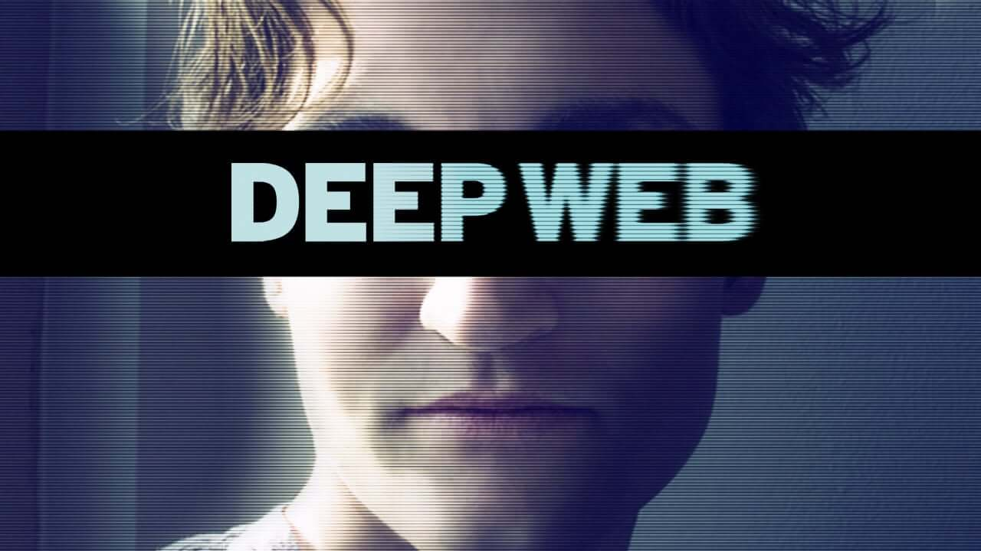
Công cụ tìm kiếm có thể truy cập đến vài trang Deep Web khi có yêu cầu tìm kiếm đặc biệt cụ thể, tuy nhiên, trang web thường không thể đọc được sau khi truy cập đến. Về mặt quy mô, Deep Web rất rộng, dù chưa thể tính toán chính xác, nhưng người ta ước tính nó có thể chứa đến 7,5 Petabyte nội dung. Cụ thể hơn, nếu bạn đã thêm tất cả nội dung trên trang web vào chỉ mục của các công cụ tìm kiếm thì Deep Web vẫn chứa gấp khoảng 5.000 lần nội dung so với chúng.
Vị trí của Deep Web và các cấp độ của Internet
Internet được chia thành 8 cấp độ và càng xuống cấp độ sâu hơn nội dung của những trang web đó càng khó tiếp cận hơn.
Cấp độ 0: Common Web
Mức này chính là những nội dung web mà bạn duyệt hàng ngày như YouTube, Facebook, google.com và những trang web nổi tiếng, dễ truy cập khác.
Cấp 1: Surface Web
Mức này vẫn có thể truy cập thông qua những phương tiện thông thường, nhưng có chứa những trang web “tối hơn” như Reddit.
Cấp 2: Bergie Web
Mức này là mức cuối cùng có thể truy cập theo cách thông thường: Tất cả các cấp phía sau phải được truy cập bằng proxy, Tor hoặc bằng cách thay đổi phần cứng của bạn. Ở cấp này, bạn có thể tìm thấy một số web ngầm nhưng chúng vẫn được lập chỉ mục, chẳng hạn như 4chan.
Cấp 3: Deep Web
Phần đầu tiên của cấp độ này phải được truy cập với proxy. Nó có chứa hình ảnh child porn, máu me, hack website… Đây chính là cấp độ mà Deep Web bắt đầu. Phần thứ hai của cấp độ này chỉ có thể truy cập thông qua Tor và có chứa nhiều thông tin nhạy cảm, ghê hơn.
Cấp 4: Charter Web
Mức này cũng được chia thành hai phần. Phần đầu có thể truy cập qua Tor, những thứ như ma túy, buôn bán người, phim ảnh bị cấm, chợ đen đều tồn tại ở đây. Phần thứ hai có thể được truy cập bằng cách sửa đổi phần cứng: Closed Shell System. Ở đây, nội dung phát triển theo chiều hướng tệ hơn rất nhiều. Những nội dung bị cấm, những thông tin đen tối, Law of 13 (một tổ chức tội phạm nguy hiểm), thí nghiệm trong chiến tranh thế giới thứ 2, tài liệu dị giáo bị cấm, thậm chí cả vị trí của Atlantis.
Cấp 5: Marianas Web
Bạn sẽ cảm thấy thật may mắn khi tìm thấy bất cứ ai biết về nó, vì ở cấp độ này có thể có tài liệu bí mật liên quan đến chính phủ Mỹ và nhiều quốc gia lớn.
Cấp 6: inbetween level
Giống như một hàng rào ngăn cách giữa cấp 5 với cấp 7, 8, ngăn chặn các cá nhân thâm nhập vào cấp cao hơn.
Cấp 7: The Fog/Virus Soup
Đây có thể ví như vùng chiến tranh, nơi diễn ra những đơn hàng mua bán giá trị cực cao, là vùng đất của virus, các cao thủ, những người không thích có kẻ tọc mạch nào xía vào chuyện của mình và sẵn sàng cho kẻ lắm chuyện “ăn đủ”. Mọi người ở cấp này thì cố gắng tiến vào cấp 8 và ngăn chặn những người khác tiến đến đó. Cấp này cũng được tạo ra để bảo vệ cấp độ 8.
Cấp 8: The Primarch System
Primarch System là hệ thống kiểm soát Internet. Không có chính phủ, tổ chức nào có quyền kiểm soát nó. Được phát hiện vào năm 2000, nhưng không ai biết thực sự trong này chứa những thông tin, hoạt động gì. Nó không phản hồi, nhưng gửi đi những lệnh không thể thay đổi cho toàn bộ mạng, một cách ngẫu nhiên. Cấp 8 được cho là bị ngăn cách bởi “level 17 quantum t.r.001 level function lock” mà máy tính của chúng ta hầu như không thể phá vỡ. Hiện tại nó được gọi là Boss cuối cùng của Internet.

